对非物质文化遗产项目保护单位的组织推荐评审认定办事指南
一.【事项名称】
对非物质文化遗产项目保护单位的组织推荐评审认定
二.【事项类型】
行政确认
三.【办件类型】
承诺件
四.【实施主体】
博湖县文化体育广播电视和旅游局
五.【服务对象】
企业法人,事业法人,社会组织法人,非法人企业,行政机关,其他组织
六.【到办事现场次数】
1次
七.【法定时间（工作日）】
80个工作日
八.【承诺时间（工作日）】
40天
九.【咨询方式】
座机：0996-6622103
十.【投诉方式】
座机（本系统的投诉方式）、0996-6621345
十一.【申请条件】
1汇总表
2申报表
十二.【设定依据】
【行政法规】新疆维吾尔自治区非物质文化遗产保护条例第48号第十三条。第十三条 对列入代表作名录的非物质文化遗产，由本级人民政府文化行政部门制定保护措施，确定保护单位，并对其代表性传承人和代表性传承单位有计划地提供资助，鼓励和支持其开展传承活动。; 中华人民共和国非物质文化遗产法中华人民共和国主席令第42号第三十三条、第三十四条、第三十五条、第三十六条、第三十七条。《中华人民共和国非物质文化遗产法》第三十三条 国家鼓励开展与非物质文化遗产有关的科学技术研究和非物质文化遗产保护、保存方法研究，鼓励开展非物质文化遗产的记录和非物质文化遗产代表性项目的整理、出版等活动。 第三十四条 学校应当按照国务院教育主管部门的规定，开展相关的非物质文化遗产教育。新闻媒体应当开展非物质文化遗产代表性项目的宣传，普及非物质文化遗产知识。 第三十五条 图书馆、文化馆、博物馆、科技馆等公共文化机构和非物质文化遗产学术研究机构、保护机构以及利用财政性资金举办的文艺表演团体、演出场所经营单位等，应当根据各自业务范围，开展非物质文化遗产的整理、研究、学术交流和非物质文化遗产代表性项目的宣传、展示。 第三十六条 国家鼓励和支持公民、法人和其他组织依法设立非物质文化遗产展示场所和传承场所，展示和传承非物质文化遗产代表性项目。 第三十七条 国家鼓励和支持发挥非物质文化遗产资源的特殊优势，在有效保护的基础上，合理利用非物质文化遗产代表性项目开发具有地方、民族特色和市场潜力的文化产品和文化服务。 开发利用非物质文化遗产代表性项目的，应当支持代表性传承人开展传承活动，保护属于该项目组成部分的实物和场所。 县级以上地方人民政府应当对合理利用非物质文化遗产代表性项目的单位予以扶持。单位合理利用非物质文化遗产代表性项目的，依法享受国家规定的税收优惠。
【办理材料】
序号 | 材料名称 | 数量 | 备注
1 | 汇总表 | 1份
2 | 申报表 | 1份
十三.【办理地点】
博湖县博湖镇团结西路81号博湖县行政服务中心文化体育广播影视局副中心。
十四.【办理形式】
窗口办理、快递申请
十五.【收费标准】
不收费
十六.【收费依据】
不收费
十七.【办件受理人】
乌仁其米克
十八.【联系电话】
座机：0996-6622103

十九.【办理流程】
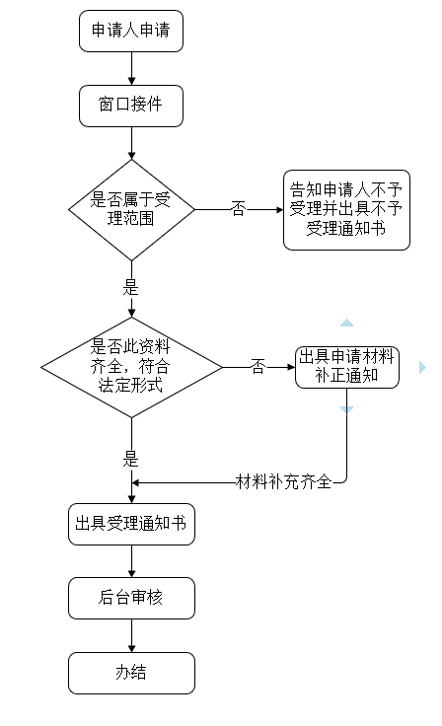
受理-->审核-->审批-->办结-->送达。
二十.【办件使用系统或平台（国家、自治区、州级、自建）】
新疆政务服务
二十一.【注意事项】
1.申请人对报送材料的真实性和合法性承担责任。
二十二.提供的附件：
1.设立法律依据
2.办理流程图
3.一次性告知单

